东软睿道

项目实训总结报告

项 目 名 称: QUICKTALK聊天软件

学 校 名 称: 北京理工大学

项 目 讲 师: 崔浩

姓 名: 陈致宁

学 号: 1120202962

实 训 日 期: 2022年8月15日-8月25日

**1 引言**

1.1项目概述

随着互联网的发展，越来越多人参与到线上交流中来。基于庞大的线上交流需求，本组意在制作一款线上即时通讯APP,方便用户的交流沟通。

1.2 需求分析

即时通讯可以多任务作业，进行长、短沟通，交互性强，媒介转换迅速，不受时空限制。可满足文本信息交流，多媒体方式交流，传送文件等日常需求。

1.3 运行环境

Windows(10/11)/linux(centos 7/ubuntu 20.04)+mysql(5.0以上)+qt(5.12.8)

**2 项目设计**

2.1 设计思路

使用TCP协议进行服务器与客户端的连接作为通讯的基础；创建数据库进行用户基本信息以及聊天内容的存储；基本架构搭完之后编写聊天软件相关界面并对视觉效果进行改进。

2.2 模块功能介绍

1. 注册模块：
2. 验证用户输入的用户名是否已注册
3. 检测手机和邮箱格式是否有效
4. 检测密码长度是否合适，两次输入的密码是否相同
5. 拖动、最小化、关闭注册界面
6. 将数据从客户端提交到服务端
7. 登录模块：
8. 验证用户输入的用户名是否存在
9. 记录历史登录信息，能够保存密码/自动登录
10. 点击注册按钮弹出注册界面
11. 点击登录按钮，可根据返回信息判断是否可以登录
12. 拖动、最小化、关闭登录界面
13. 设置密码不可见
14. 客户端socket模块：
15. 根据服务器IP和PORT连接服务器
16. 向服务器发送消息
17. 测试服务器能否连接
18. 接收服务器消息，判断接下来的操作
19. 数据库模块：
20. 插入、修改、查询用户信息
21. 查询、添加好友
22. 记录离线信息
23. 获取当前数据库记录个数
24. 查询、加入群聊
25. 查询、改变用户登录状态
26. 主界面模块：
    1. 显示在线好友和离线好友、用户加入的群聊
    2. 添加好友、群聊
    3. 更换背景
    4. 拖动、最小化、关闭主界面
27. 聊天窗口：
    1. 改变字体和字体大小、颜色
    2. 设置字体加粗、斜体、下划线
    3. 清空输入内容
    4. 发送信息
    5. 显示信息
    6. 发送、接收文件
28. 服务器模块：
    1. 监听信号
    2. 异常检测

2.3 模块结构图

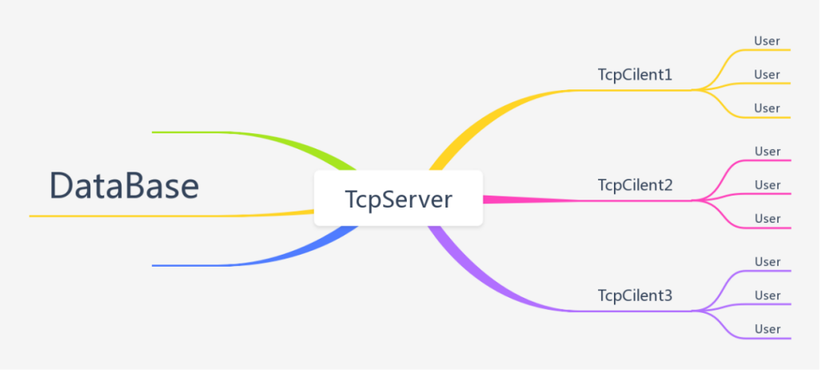

2.4 程序流程图

打开Tcp_Server-> 打开chat->若可以连接，进入注册界面按照要求格式进行注册->注册完成后登录->登录后自行选择添加好友/群聊->进行聊天

2.5 功能设计分工

测试代码能否运行；完成概要设计书、需求分析矩阵的编写。

**3 详细设计**

数据库设计：采用mysql数据库，用宏定义数据库连接

数据库内容一览：

user_info ：用于存储用户注册信息

{

int uno primary key;

varchar name;

varchar phone;

varchar email;

}

login_info：用于判断登录成功与否

{

int uno primary key;

varchar username;

varchar password;

}

state_info ： 用于显示用户在线状态

{

int uno primary key;

varchar username;

int state;

}

数据库功能介绍：

1. 将用户信息插入数据库
2. 在数据库中查找用户
3. 判断用户名密码是否存在，是否匹配
4. 查找、显示用户的离线信息
5. 获取数据库中的记录个数
6. 为注册用户添加好友表
7. 添加好友
8. 查找好友
9. 查找用户所在群聊
10. 查找、改变登录状态
11. 通过用户编号查找用户名
12. 加群
13. 获取群聊成员

服务器设计：采用TCP协议进行连接

核心技术：（1）监听是否有客户端发出连接请求；

1. 利用心跳包机制，检测异常断开情况
2. 发送函数用于反馈异常信息
3. 接收函数用于接收来自客户端的信息
4. 清理过期的socket

客户端设计：采用TCP协议进行连接

核心技术：(1) 获取服务器IP和PORT

1. 测试能否与服务器连接
2. 连接服务器
3. 接收来自服务器的消息，并判断接下来的操作

**4 实现方案**

1. 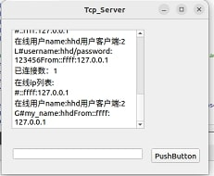打开Tcp_Server和chat并连接
   1. 显示在线用户的基本信息

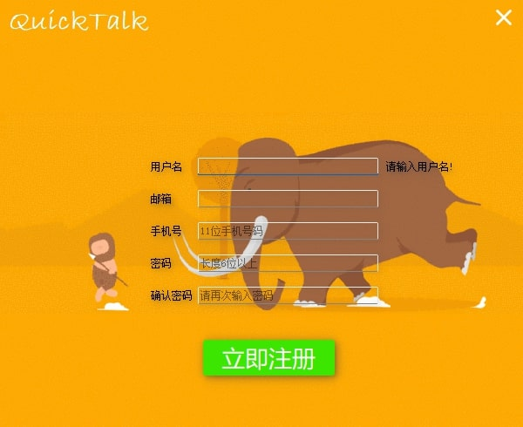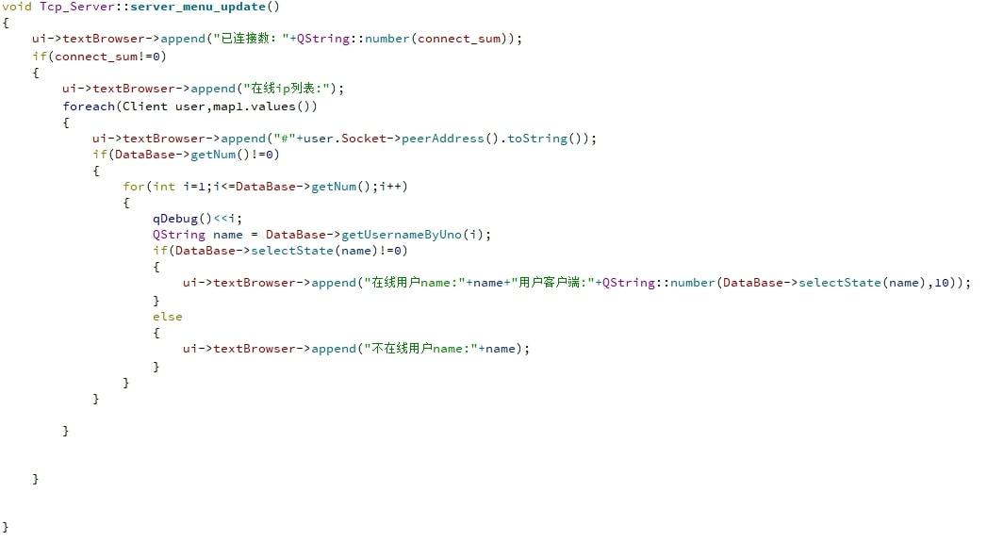

1. 注册界面 ：
   1. 输入基本信息

进行注册

1. 手机、邮箱格式

检测

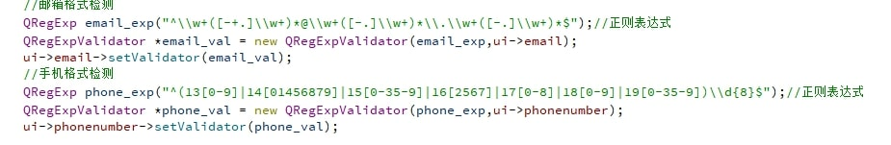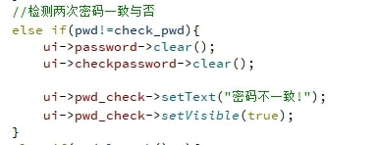

1. 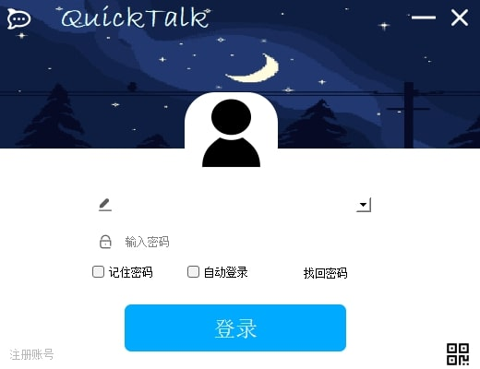登录界面：
   1. 连接服务器
   2. 设置密码格式
   3. 自动登录

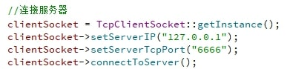

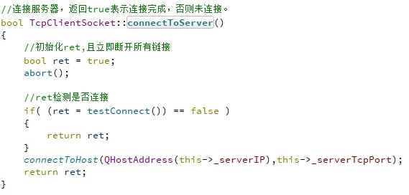

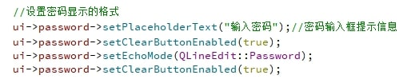

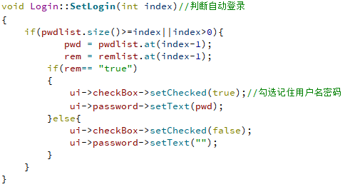

1. 主界面：
   1. 显示在线、离线好友
   2. 显示加入的群聊
   3. 添加好友、加入群聊
   4. 更换背景、头像

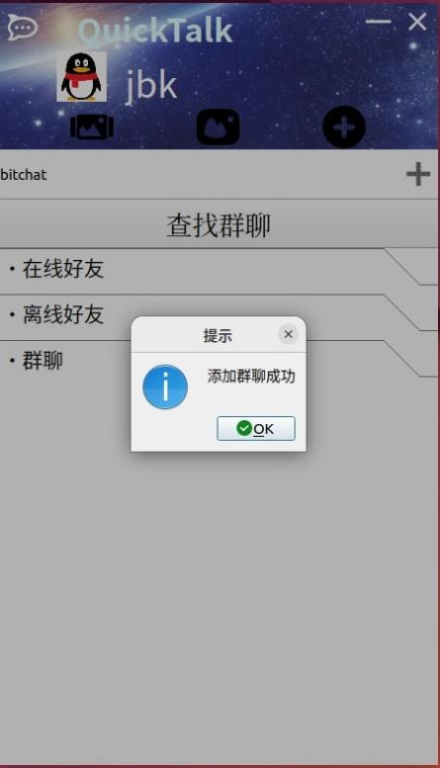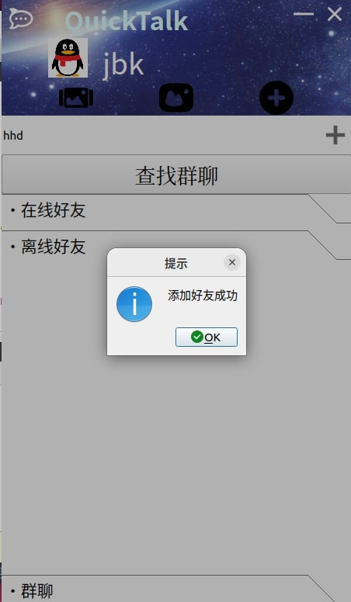

主界面以及添加好友、

群聊 ->

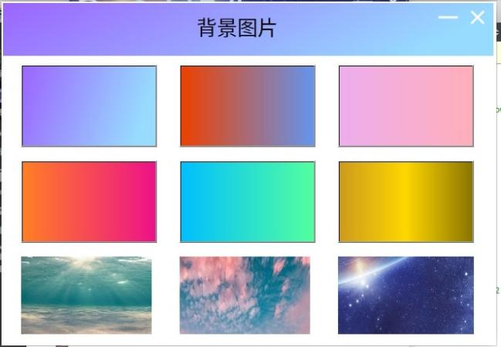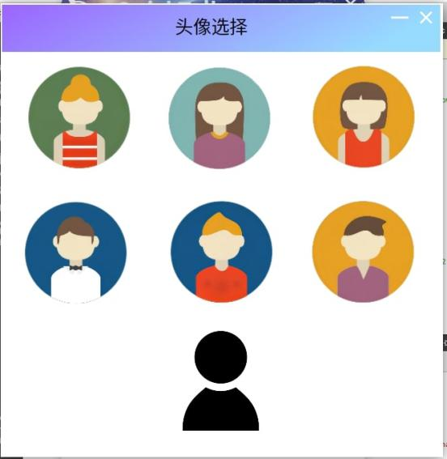

更换背景、头像相关界面

1. 聊天框界面：
   1. 收发消息、文件
   2. 调整字体

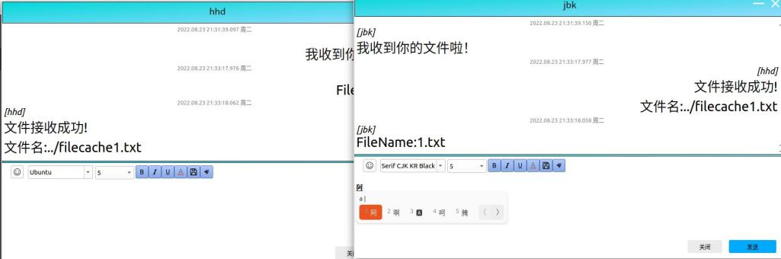

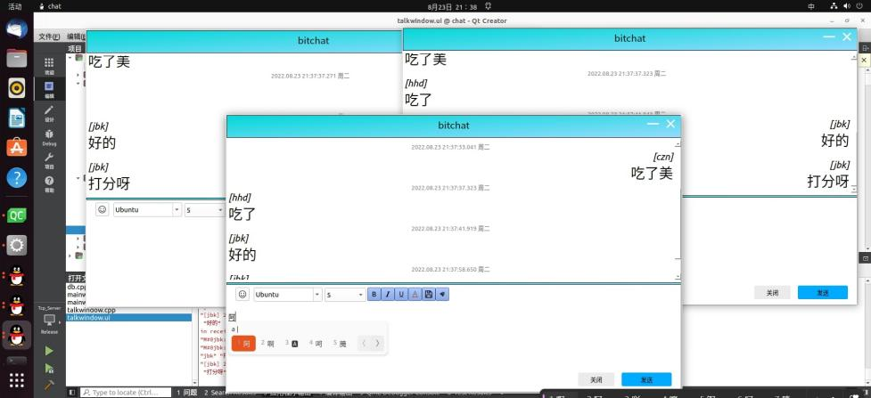

**5 系统测试**

首先测试测试服务端与数据库的连接，通过判断是否可以创建table，不能的话，检测mysql是否开启，驱动是否安装，用户密码是否匹配。在测试服务端是否可以与客户端建立通信，如果可以，发送信息，不可以时，检查IP和port的设置，重新连接。检查注册模块，去服务端监控信息是否发送成功，然后在看数据库是否有新增数据，再看客户端是否接受到反馈信息，如果成功，才能跳转到登录界面。登陆模块也是先检查服务端的信息，正确后检查数据库，验证成功后看客户端是否受到对应消息，决定是否跳转主界面。聊天模块检查双方发送消息与服务端的交互时候完整，在测试群聊，也是检查消息的完整性后，去数据库里查询是否有数据即可，离线消息可以查看用户的state存到离线消息表里，在该用户上线时发给他。文件传输模块检测对应的客户端是否受到信息，文件信息是否完整，以及信息是否存储到数据库中。

**6 心得体会**

在本次实习过程中，我们小组成员齐心协力，分工明确，每个人负责一个部分，一起努力将QuickTalk聊天软件做好。在此过程中，我感受到了团队协作的有效性和必要性。通过团队协作，每个人各司其职，能够在减轻每个人的工作负担的同时，又不影响到团队项目的整体进程。此外，我也明白了时间的重要性。课上看老师写一遍代码，感觉眼睛会了，但是实际操作起来还是会有各种各样的问题。正所谓实践出真知，只有自己亲自动手，才能将知识转化成自己的东西。在实践过程中，我也遇到了一些其他问题，比如配置环境的问题。在碰到问题的时候，组内成员互帮互助，帮助我解决了很多问题。我认为学习的过程就是不断发现问题并解决问题的过程，正是在一个个问题的解决过程中，我们的能力才得到提升。